

Thermo-Scout: Perfilagem atmosférica vertical para análise do risco de geada

FLIGHT RESOURCE CENTER

Darıca İlçe Milli Eğitim Müdürlüğü



Índice
Table of Contents 1
1. SHORT DESCRIPTION 2
2. TARGET 2
3. SUBJECT AREA 2
4. TYPE 2
5. DRONE USED 3
6. DURATION 3
7. LEARNING OBJECTIVES 3
8. KEY COMPETENCES DEVELOPED 3
9. Prior Knowledge / Prerequisites 5
10. Lesson/Project Outline 6
13. External Resources 9
14. References 10

BREVE DESCRIÇÃO
Este projeto tira partido da capacidade do drone personalizado para realizar manobras verticais precisas, a fim de detetar camadas de inversão térmica — uma das principais causas das geadas agrícolas. Em vez de efetuarem um mapeamento horizontal, os alunos programam o drone para atuar como uma «sonda de sondagem vertical», ascendendo a altitudes específicas (por exemplo, 5m, 15m, 30m, 50m). Ao registarem dados de temperatura, humidade e pressão através do sensor BME680, os alunos construirão um perfil vertical da atmosfera. Os dados são visualizados no Kepler.gl como uma coluna 3D, permitindo aos alunos determinar se existe ar mais quente acima da camada de solo gelada, uma informação crucial para métodos ativos de proteção contra a geada (como máquinas de vento).

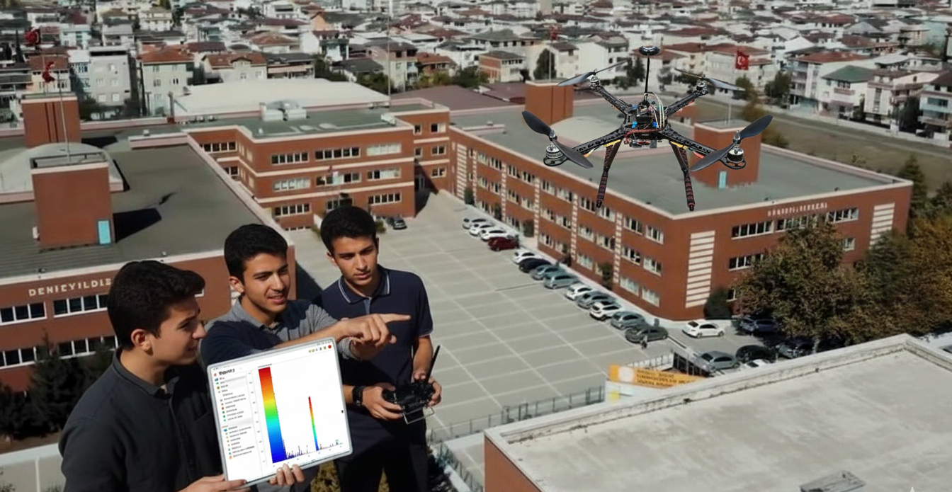

PÚBLICO-ALVO
- 15
- 16
- 17
- 18
- Mais de 18

ÁREA DISCIPLINAR
- Agricultura
- Resposta a catástrofes
- Construção
- Gestão da água
- Proteção ambiental
- Outro

TIPO
- Plano de aula
- Projeto
- Atividade

DRONE UTILIZADO
- Drone personalizado
- Drone comercial (DJI)

DURAÇÃO
- 1 aula x 45 minutos
- 1 x aula de 60 minutos
- 1 x bloco de 90 minutos
- 2 x aulas de 45 minutos
- 2 x aulas de 60 minutos
- Sessão dupla (2 × 60 minutos) e trabalho de casa opcional baseado em projeto.

OBJETIVOS DE APRENDIZAGEM
O1: Analisar o fenómeno da inversão térmica e a forma como o ar frio se acumula em zonas baixas (efeito da topografia).
O2: Calcular o ponto de orvalho utilizando dados de temperatura e humidade para prever a probabilidade de formação de geada.
O3: Conceber e executar uma missão autónoma de «perfilagem vertical» utilizando pontos de passagem com comandos de «Atraso/Voo estacionário».
O4: Visualizar pontos de dados verticais no Kepler.gl para criar um modelo atmosférico 3D.

COMPETÊNCIAS-CHAVE DESENVOLVIDAS

1. Comunicação e Línguas
- Competência de literacia (compreensão e produção de textos escritos/orais)
- Comunicação em contextos profissionais
- Competência multilingue

2. Competências Matemáticas, Científicas, Técnicas e Profissionais
- Competência matemática
- Competência científica, tecnológica e de engenharia (STEM)
- Competência numérica aplicada às tarefas profissionais
- Interpretação de informação técnica (manuais, diagramas, normas)
- Competências profissionais/técnicas
- Execução de tarefas práticas

3. Competências Digitais
- Competência digital (literacia digital geral)
- Utilização de ferramentas digitais em contexto de trabalho

4. Competências Pessoais, Sociais e Profissionais
- Competência pessoal, social e de aprender a aprender
- Trabalho em equipa e colaboração
- Autonomia e responsabilidade
- Ética profissional e comportamento profissional
- Adaptabilidade e flexibilidade
- Cooperação com supervisores e colegas

5. Segurança, Qualidade e Sustentabilidade
- Aplicação das normas de saúde e segurança (OHS/SST)
- Procedimentos de qualidade e normas no local de trabalho
- Consciência ambiental e de sustentabilidade

6. Cidadania e Competência Cultural
- Competência de cidadania
- Competência de sensibilidade e expressão culturais

7. Criatividade, Resolução de Problemas e Empreendedorismo
- Resolução de problemas e pensamento crítico
- Competência de empreendedorismo
- Iniciativa e criatividade
- Tomada de decisões em situações reais de trabalho

8. Aprendizagem em Contexto de Trabalho e Integração no Local de Trabalho
- Integração nas rotinas do local de trabalho
- Cumprimento de instruções e procedimentos profissionais
- Utilização de ferramentas, equipamentos e tecnologia

Esta lista de verificação combina as Competências Essenciais da EU para a Aprendizagem ao Longo da Vida com as competências fundamentais esperadas no Ensino e Formação Profissional europeu (VET).

Conhecimentos prévios / Pré-requisitos
Este projeto vai além do voo recreativo e combina Física, Aviação e Ciência de Dados. Para que a missão seja bem-sucedida, os alunos devem possuir as três competências essenciais seguintes antes de se deslocarem para o terreno:
1. Compreensão da relação entre a pressão atmosférica e a temperatura
- Por que motivo é isto necessário? A hipótese central deste projeto consiste em detetar uma inversão térmica. Normalmente, o ar arrefece à medida que se sobe (gradiente térmico vertical). No entanto, durante episódios de geada, o ar frio (por ser mais denso/pesado) desce até ao solo como a água, enquanto o ar quente permanece retido acima. Os alunos devem compreender que o ar é um «fluido» e que a sua densidade varia com a temperatura.
- O que deve o aluno saber?
  - Princípio da densidade: As moléculas de ar frio encontram-se mais compactadas, tornando o ar mais pesado. Este desloca-se pelas encostas e acumula-se em zonas baixas (vales/bacias).
  - Altimetria barométrica: Uma vez que utilizamos um sensor BME680, os alunos devem saber que o sensor calcula a altitude com base na pressão atmosférica, e não apenas no GPS. Devem compreender que a pressão diminui à medida que a altitude aumenta.
  - Inércia térmica (atraso): Devem compreender que o sensor não responde instantaneamente. Tal como uma colher fria demora algum tempo a aquecer numa sopa quente, o sensor precisa de tempo para se adaptar à temperatura do ar. É por esse motivo que programamos o drone para permanecer em voo estacionário.
2. Capacidade para operar o drone personalizado nos modos «Loiter/GPS Hold»
- Por que motivo é isto necessário? Esta não é uma missão de corrida nem de estilo livre; é uma missão de sondagem vertical (sonda científica). Para que os dados sejam válidos, o drone deve permanecer suspenso no ar «como se estivesse pregado ao céu». Se o drone derivar com o vento, os dados serão misturados horizontalmente, comprometendo o perfil vertical.
- O que deve o aluno saber?
  - Conhecimento dos modos: Devem distinguir entre Stabilize (autonivelamento manual) e Loiter (manutenção da posição assistida por GPS). Este projeto depende estritamente de Loiter/PosHold.
  - Gestão do acelerador: Em drones personalizados, devem saber que, no modo Loiter, manter o manípulo do acelerador a 50% (centro) significa «manter a altitude atual».
  - Segurança/Proteção contra falhas: Se o sinal de GPS se perder (o HDOP aumenta) ou o magnetómetro ficar desorientado, o drone poderá entrar num movimento em «toilet bowl» (espiral). O piloto deve saber mudar imediatamente para o modo Stabilize, a fim de recuperar o controlo manual.
3. Competências básicas de Excel para fórmulas de cálculo do ponto de orvalho
- Por que motivo é isto necessário? O sensor BME680 fornece dois dados brutos: temperatura (T) e humidade relativa (RH). No entanto, para prever a geada, a métrica mais importante é o ponto de orvalho — a temperatura à qual o vapor de água se transforma em líquido (orvalho) ou gelo (geada). O sensor não fornece este valor diretamente; os alunos têm de «processar» estes dados utilizando o Excel.
- O que deve o aluno saber?
  - Escrever fórmulas: como realizar operações matemáticas utilizando referências de células (por exemplo, =A2*B2).
  - A fórmula de aproximação: os alunos devem conseguir introduzir no Excel uma fórmula simplificada do ponto de orvalho:
    - Fórmula: Ponto de orvalho ≈ Temperatura - ((100 - Humidade) / 5)
    - Sintaxe do Excel: se a temperatura estiver em A2 e a humidade em B2: =A2 - ((100-B2)/5)
  - Lógica condicional (instruções IF): para criar um sistema de alerta automatizado, os alunos devem saber utilizar lógica condicional:
    - =IF(C2<0, "RISCO DE GEADA", "SEGURO") – Isto ensina-os a transformar números em recomendações práticas.
Estrutura da aula/projeto

Fase 1 – Introdução (Envolver e contextualizar) Descrição:
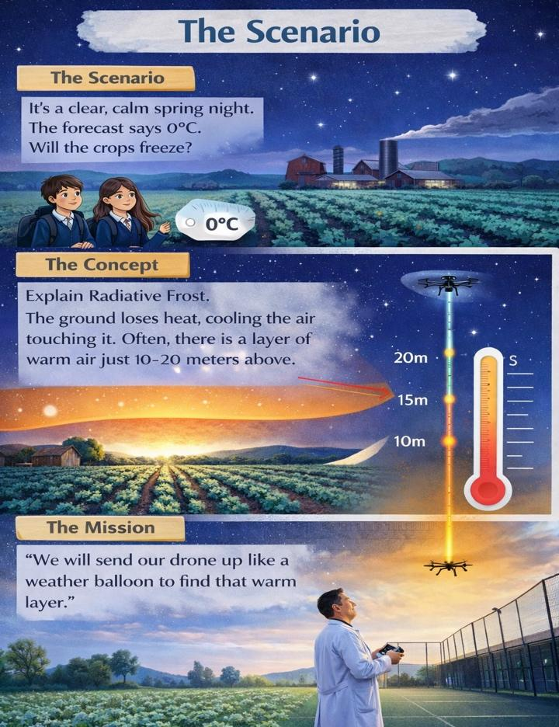
- O cenário: é uma noite de primavera límpida e sem vento. A previsão indica 0°C. As culturas irão congelar?
- O conceito: explicar a geada de radiação. O solo perde calor, arrefecendo o ar em contacto com ele. Muitas vezes, existe uma camada de ar quente apenas 10-20 metros acima.
- A missão: «Vamos enviar o nosso drone para o ar, como um balão meteorológico, para encontrar essa camada quente.»

Fase 2 – Exploração (Teste em bancada e planeamento da missão) Descrição:
- Atraso do sensor: debater a «inércia térmica». O sensor necessita de tempo para se adaptar a novas temperaturas.
- Planeamento da missão: no Mission Planner, criar uma missão de ponto único com patamares de altitude:
  - Descolagem -> 2m -> Loiter_Time 30s (Deixar o sensor estabilizar).
  - Subir -> 10m -> Loiter_Time 30s.
  - Subir -> 30m -> Loiter_Time 30s.
  - Subir -> 60m -> Loiter_Time 30s.
  - RTL.
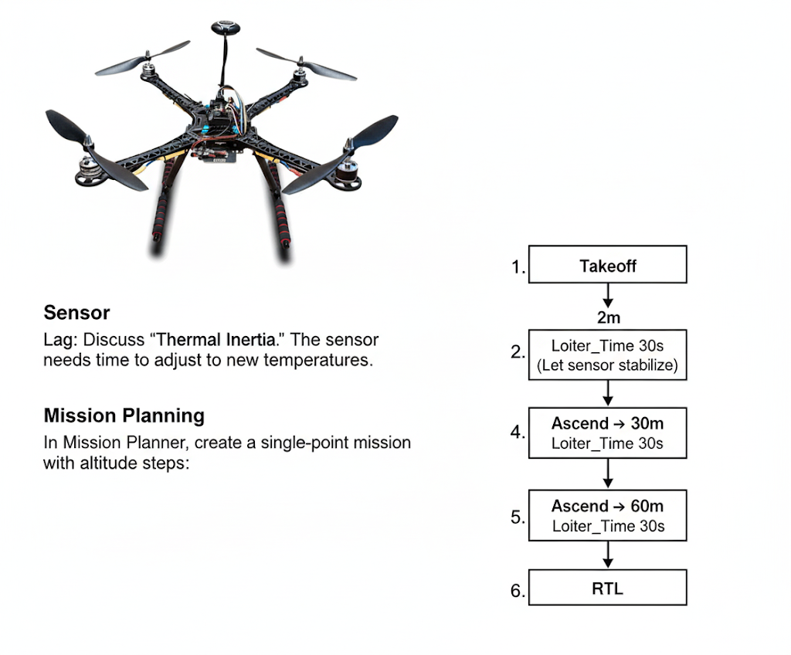
Fase 3 – Aplicação (Prática) Atividade prática:
- Momento: idealmente, realizar logo após o nascer do sol, quando a inversão é mais forte.
- Execução:
  - Ligar o drone e o NodeMCU Logger (Aguardar a aquisição do sinal GPS!).
  - Ativar o modo AUTO.
  - Monitorizar a altitude na telemetria.
  - Verificação manual: um aluno no solo regista a temperatura à superfície com um termómetro portátil para efeitos de calibração.
- Obtenção dos dados: transferir o ficheiro CSV.

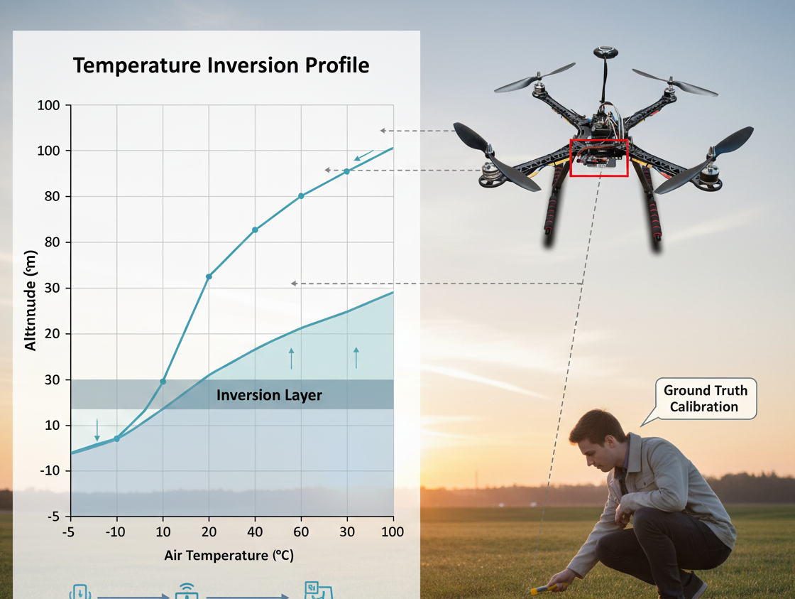

Fase 4 – Reflexão e consolidação (Kepler.gl) Apresentações dos grupos:
- Filtragem dos dados: abrir o CSV. Filtrar os dados registados durante a subida (movimento rápido). Manter apenas os dados registados durante os períodos de voo estacionário (estáveis).
- Visualização no Kepler.gl:
  - Importar dados.
  - Camada: Ponto.
  - Altura: Definir como Altitude GPS.
  - Cor: Gradiente baseado na Temperatura (Azul = Frio, Vermelho = Quente).

- Análise:
  - "A 2m, estavam -1°C. A 20m, estavam +4°C."
  - Conclusão: "Existe uma forte inversão. A utilização de uma máquina eólica para misturar o ar permitiria salvar as culturas."
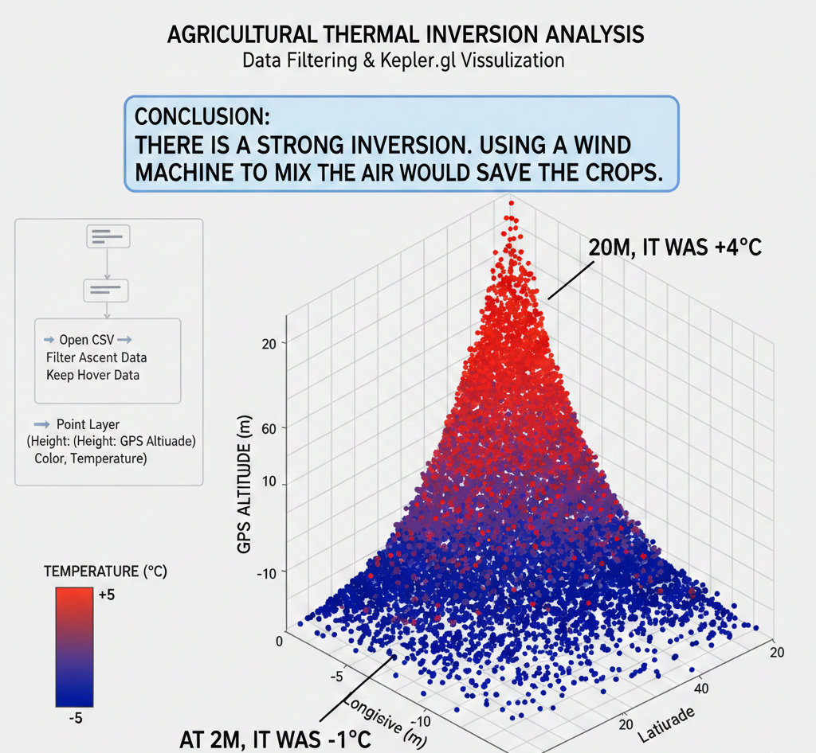

Critérios de avaliação
A. Questionários com perguntas fechadas ou abertas (Avaliação cognitiva)
Objetivo: Testar a compreensão dos conceitos meteorológicos e das limitações dos sensores.
- Questionário 1: Termodinâmica e Meteorologia (Escolha múltipla)
  - "O que é uma Inversão de Temperatura?" (Resposta correta: Uma camada em que a temperatura do ar aumenta com a altitude, retendo o ar frio por baixo).
  - "Porque é que o Ponto de Orvalho é fundamental para a previsão de geada?" (Resposta correta: Indica a temperatura à qual o vapor de água condensa; se for inferior a 0°C, forma-se geada).
- Questionário 2: Dinâmica dos Sensores (Resposta curta)
  - Pergunta: "Porque programámos o drone para pairar durante 30 segundos em cada patamar de altitude, em vez de voar continuamente?"
  - Resposta esperada: Para ter em conta a Inércia Térmica (Atraso do Sensor). O BME680 precisa de tempo para atingir o equilíbrio com a temperatura do ar circundante, de modo a fornecer uma leitura precisa.
- Questionário 3: Lógica da Missão
  - "No Mission Planner, que comando é utilizado para fazer o drone esperar?" (Resposta: LOITER_TIME ou DELAY).
B. Ferramentas de autoavaliação (Aprendizagem reflexiva)
Objetivo: Incentivar os alunos a analisar criticamente o seu próprio desempenho no terreno.
- O Cartão de Reflexão "Caçador de Geada":
  - Antes do Voo: "Lembrei-me de calibrar o barómetro no solo (altitude zero) antes do voo?"
  - Durante o Voo: "Monitorizei a altitude da telemetria para garantir que o drone atingiu efetivamente as alturas-alvo (5m, 10m, 30m)?"
  - Qualidade dos Dados: "Ao observar o meu ficheiro CSV, as leituras de temperatura mantêm-se estáveis durante os períodos de voo estacionário ou apresentam oscilações?"
C. Protocolos de revisão pelos pares (Avaliação colaborativa)
Objetivo: Avaliar a coordenação da equipa durante o período crítico do início da manhã.
- Grelha de Avaliação da Tripulação de Voo:
  - Avaliação do Piloto: O piloto executou a "Subida Vertical" suavemente? Minimizou a deriva horizontal para garantir um perfil verdadeiramente vertical?
  - Avaliação do Observador em Terra: O observador utilizou o termómetro manual para registar a temperatura de "Referência no Terreno" a cada 5 minutos, para a comparar com os dados do drone?
  - Verificação de Segurança: A equipa garantiu que a zona de aterragem estava livre de orvalho/humidade que pudesse provocar um curto-circuito na bateria NodeMCU/Lipo exposta?
D. Portefólios e resultados práticos (avaliação sumativa)
Objetivo: Avaliar a visualização final dos dados e o raciocínio científico.
- 1. O perfil da missão (captura de ecrã do Mission Planner):
  - Aprovado: Apresenta uma única coordenada de latitude/longitude com vários comandos «Change Altitude» e «Delay» dispostos pela ordem correta.
  - Reprovado: Apresenta um percurso horizontal (mapeamento) em vez de uma sondagem vertical ou não inclui comandos de atraso.
- 2. Limpeza e tratamento de dados:
  - Os alunos devem entregar um ficheiro Excel/CSV no qual tenham filtrado os dados de «Ascent/Descent» (dados com ruído) e mantido apenas os dados de «Stable Hover».
- 3. O modelo atmosférico 3D (Kepler.gl):
  - Requisito: Uma coluna visual 3D (semelhante a uma torre) em que a cor representa a temperatura.
  - Indicador de sucesso: O mapa apresenta claramente o gradiente (por exemplo, pontos azuis a 2m, que passam a pontos amarelos/vermelhos a 30m), comprovando que a camada de inversão foi detetada.
- 4. O relatório de «aconselhamento ao agricultor»:
  - Uma conclusão concisa baseada nos dados:
    - Cenário A: «Não foi detetada qualquer inversão. As máquinas de vento não serão úteis.»
    - Cenário B: «Foi detetada uma forte inversão (o ar está 4°C mais quente a 20m). Recomendação: Ligar as máquinas de vento para fazer descer o ar quente e misturá-lo com o ar junto às culturas.»

- Materiais didáticos

- Software: Mission Planner, Kepler.gl, Arduino IDE.
- FLIGHT Kit (componentes de drone personalizado) utilizado:

- BME680 – Temperatura, humidade, pressão, COV
- Sensor laser PM2.5 – Matéria particulada
- Sensor de gás MQ7 – Deteção de CO
- GUVA-S12SD – Intensidade UV

Recursos externos

Recurso | Descrição e utilidade | Ligação
Windy.com | Mapa meteorológico visual. Os alunos utilizam as camadas «Freezing Altitude» e «Wind» para prever as condições de inversão antes do voo. | windy.com
Guia da FAO sobre proteção contra geadas | O guia abrangente da Food and Agriculture Organization sobre «inversão térmica» e métodos de proteção passivos/ativos. | fao.org
Ficha técnica do Bosch BME680 | Essencial para compreender o «tempo de resposta» e a «inércia térmica» do sensor (a razão pela qual o drone tem de pairar/aguardar). | bosch-sensortec.com
QGroundControl / Mission Planner | Tutorial sobre a configuração de comandos «Loiter_Time» (atraso) a altitudes específicas para a criação de perfis verticais. | qgroundcontrol.com
Kepler.gl (nuvem de pontos 3D) | Guia sobre como associar «Altitude» (eixo Z) a «Color» para visualizar a coluna vertical de temperatura. | kepler.gl

Referências
Snyder, R. L., & de Melo-Abreu, J. P. (2005). Frost Protection: fundamentals, practice and economics. Food and Agriculture Organization of the United Nations (FAO), Vol. 1.
- (Context: The primary source for understanding "Temperature Inversion" and passive/active frost protection methods.)
Bosch Sensortec. (2021). BME680 Data Sheet: Low power gas, pressure, temperature & humidity sensor. Bosch Sensortec GmbH.
- (Context: Critical reference for understanding "Response Time" and calculating "Dew Point".)
ArduPilot Dev Team. (2024). Mission Planning: Autonomous Missions for Copters. ArduPilot Documentation. Retrieved from https://ardupilot.org/
- (Context: Reference for the autonomous flight logic and "Loiter/Delay" commands used in the vertical sounding.)
National Oceanic and Atmospheric Administration (NOAA). (n.d.). The JetStream: An Online School for Weather - Temperature Inversions. National Weather Service.
- (Context: Educational source explaining the thermodynamics of why cold air sinks to the ground.)
Steeneveld, G. J., Wesseling, J. G., Seneviratne, S. I., & Holtslag, A. A. (2011). Relation between soil moisture, temperature inversion and frost risk. Agricultural and Forest Meteorology, 151(10).
- (Context: Advanced reading on how ground conditions affect the data collected by the drone.)

